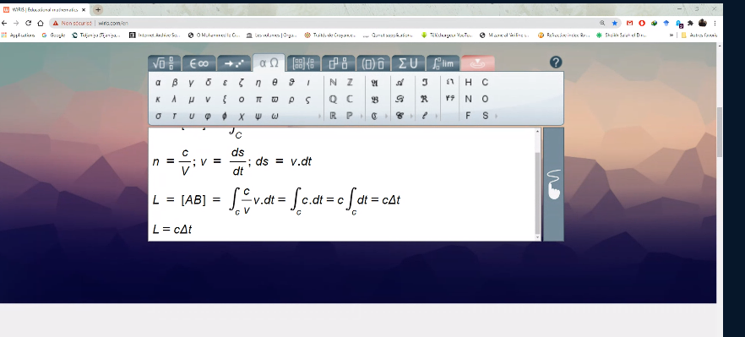

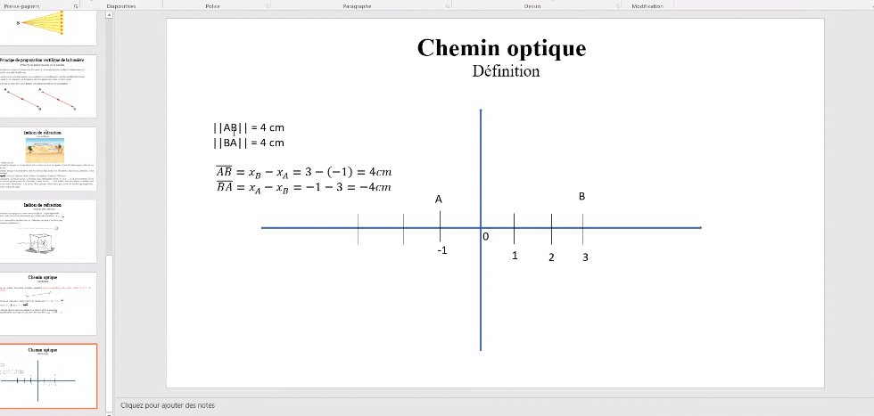



**REPUBLIQUE DU SENEGAL**

**UN PEUPLE UN BUT UNE FOI**



**Ecole Supérieur de supérieur Technologie et Management**

**Samba sous Debian**



Ángel Ango

Ondo Bavegue

L2 Reseaux Telecom

PROFESSEUR :

**Mr Babacar**

**Année scolaire 2019-2020**

Samba sous Debian

La première chose à faire c’est d’actualiser le système avec les commandes ***sudo apt-get upgrade*** et ***sudo apt-get update*** on fait sa étant connecte en tant que super utilisateur(su)

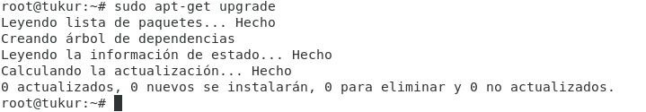

Update

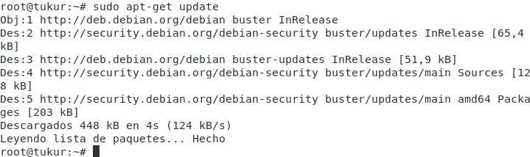

Le système es actualise maintenant on install le service samba avec la comande sudo apt-get install samba

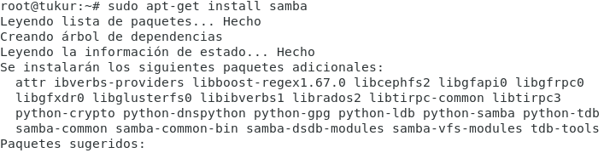

Une fenêtre de ce genre va apparaitre on clique sur non

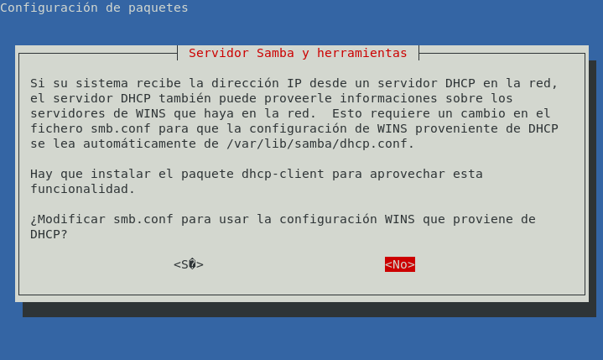

Télécharger les outils

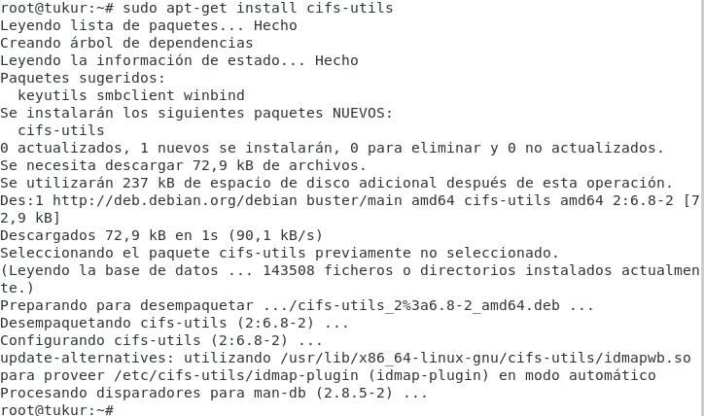

Maintenant on va créer un dossier qui va nous servir à partager les fichiers entre notre serveur et les clients

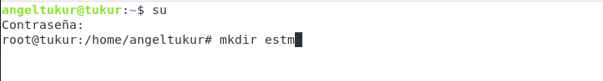

On donne à l’utilisateur les droits de lecture et écriture soit avec la commande chmod ou chown suivi du nom d’utilisateur en suite le dossier au quelle on veut donner les droits



On se déplace dans notre dossier en suite dans samba toujours avec les commande cd, une fois dans samba on entre dans le fichier **smb.cof** c’est notre fichier de configuration



On édit le fichier en ajoutent c’est chose la

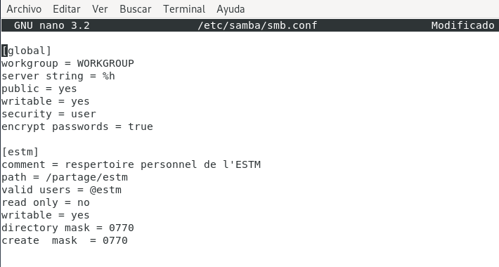

On redémarre le service samba



On vérifie si le fichier a été partage avec succès

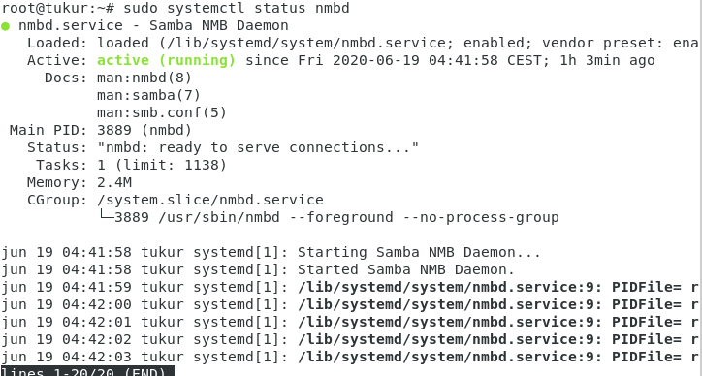

Cote Windows 7 (client)

On fait un Windows+ R et en suite on met l’adresse de notre serveur

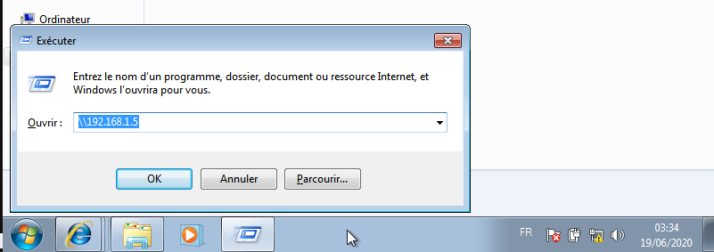

On vérifie le partage avec notre Debian, on constate notre machine Debian là-bas

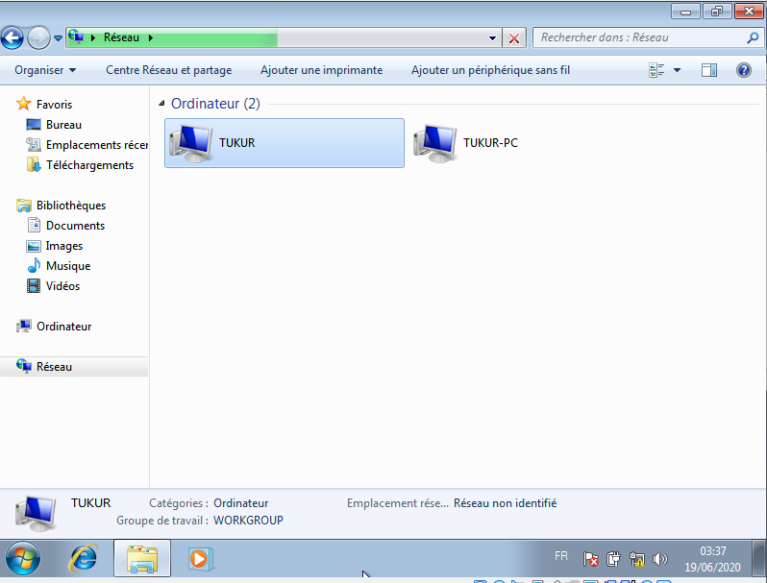

Notre dossier estm

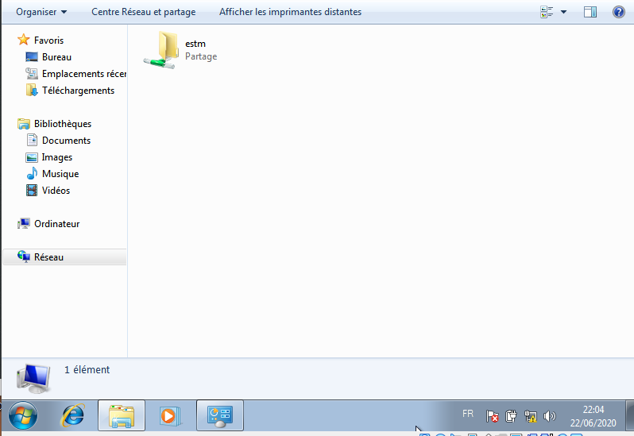

On ajoute les dossiers ou fichier qu’on veut partager

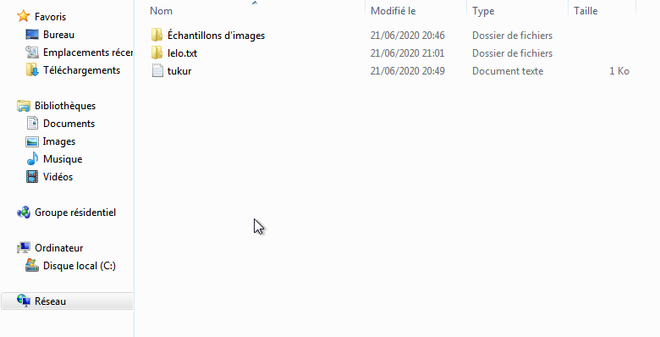

Vérification cote serveur

